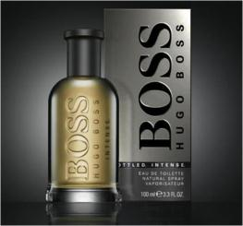
Boss Bottled Intense
Старт отгрузок – 15 марта
Старт поддержки – 1 мая

Линейка:
50 мл и 100 мл
Цена:
100 мл*: IX 105 по сравнению с рекомендуемой розничной ценой BOTTLED

50 мл*: IX 103 по сравнению с рекомендуемой розничной ценой BOTTLED
Восточно-фужерный аромат
Верхние ноты: флёрдоранж, бергамот, лимон
Ноты сердца: гвоздика, корица, розовое дерево, герань
Базовые ноты: кедр, оливковое дерево, сандаловое дерево

737052952833 | 82452499 | BOSS BOTTLED INTENSE EDT 50 ML
737052952871 | 82452500 | BOSS BOTTLED INTENSE EDT 100 ML
737052952925 | 82452502 | BOSS BOTTLED INTENSE EDT 100 ML TSTR
Digital:
- Кампания с использованием обильной баннерной рекламы и видео-форматов
- Размещение изображений и упоминание бренда на ведущих мужских сайтах (подлежит уточнению)
Национальный уровень поддержки:

